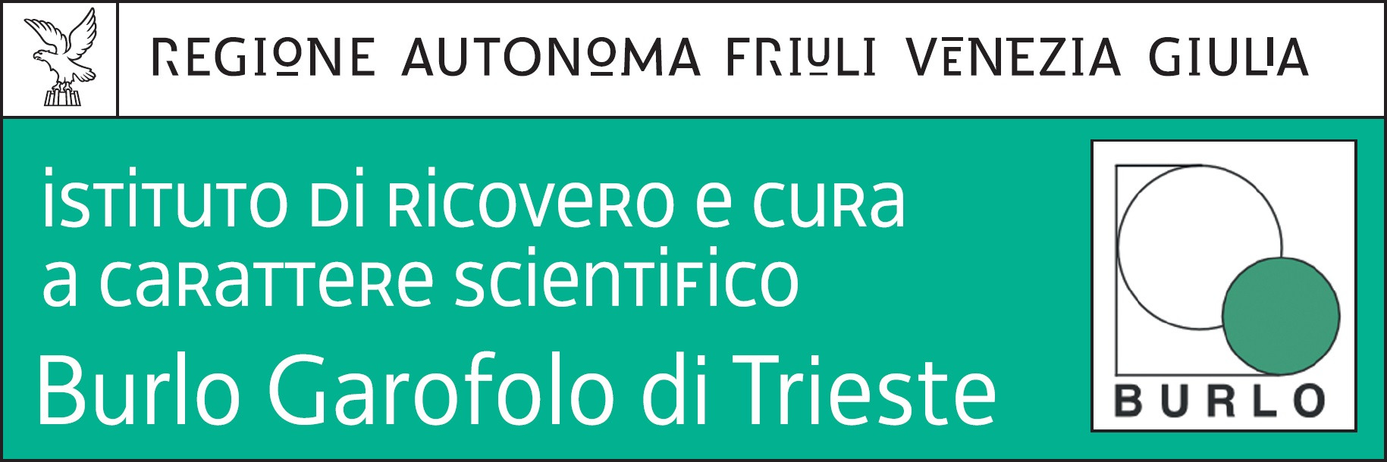
Prot.n.4369 Trieste, 23 maggio 2018

Avviso, per titoli e colloquio, ai fini dell’affidamento di un incarico di collaborazione per laureati in fisioterapia, a norma del combinato disposto di cui all’art. 7 del d.lgs. 30 marzo 2001 n. 165 e all’art. 22, comma 8 del d.lgs. 75/2017, nell’ambito del progetto di ricerca corrente n. 4/2018 “L’intervento riabilitativo in oncoematologia pediatrica: dall’esperienza sul campo presso l’oncoematologia dell’IRCCS Burlo Garofolo di Trieste”

Si comunica che il previsto colloquio per coloro che hanno presentato domanda all’avviso suindicato, avrà luogo il giorno 6 giugno 2018 alle ore 12,00 presso la sala riunioni della Direzione amministrativa dell’IRCCS materno infantile “Burlo Garofolo” di Trieste, in via dell’Istria n. 65/1.

SSD Politiche del personale e gestione sinergie
(dott.ssa Annamaria Giorgi)

